Решения задач Контрольного задания №3 (2016-2017 у.г.)

Решение задачи 1. В данный момент α Малой Медведицы, или Полярная звезда, располагается менее чем в 1° от северного полюса мира. Собственное движение Полярной очень мало и на решение задачи не влияет. Единственное явление, значимо меняющее положение Полярной звезды относительно полюса мира – это прецессия земной оси. В результате явления прецессии Северный Полюс Мира движется среди звезд по малому кругу на расстоянии ε=23,4° от полюса эклиптики с периодом, примерно равным 26000 лет. Плавание финикийцев состоялось 2600 лет назад, что составляет 1/10 от периода прецессии. За это время полюс мира переместился на 36° по эклиптической долготе. Данная величина измеряется вдоль эклиптики, а полюс мира находится на угловом расстоянии 90°–ε = 66,6° от неё. Поэтому длина дуги малого круга, по которой за 2600 лет переместился полюс мира, равна: Расстояние на сфере измеряется вдоль дуг больших кругов, а мы нашли длину малого круга. Но, поскольку искомая величина, как и сама дуга, невелика, различие между длиной дуг большого и малого кругов мало, и наше приближение верно. Воспользовавшись формулами сферической тригонометрии, мы можем уточнить наше значение лишь на доли градуса. Тот факт, что положение Полярной звезды не совпадает с полюсом мира, а находится на некотором расстоянии от него, также особо не влияет на решение задачи, поскольку это расстояние в 10 с лишним раз меньше найденной величины.
Решение задачи 2. В условии задачи не сказано, является планета внутренней или внешней. Поэтому запишем выражение для синодического периода планеты S в общем виде: 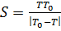. Здесь T и T₀ – орбитальные периоды планеты и Земли. По условию задачи 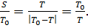 Отсюда мы получаем уравнения: 1) T² – TT₀ + T₀² = 0; T>T₀; 2) T² + TT₀ – T₀² = 0; T<T₀. Первое из этих уравнений не имеет положительных корней, из чего можно сразу сделать вывод, что эта планета не может быть внешней. Для второго уравнения имеем 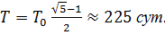 Из чего делаем вывод, что это – планета Венера. Т. к. у Меркурия это значение примерно 88 суток.
Решение задачи 3. Высота светила в нижней кульминации определим по формуле h_{н}= δ– 90° + φ.Откуда получаем φ = h_{н} – δ + + 90°. Но z + h_{н} = 90°, значит h_{н}= 90° – z, тогда φ =180° – z– δ = 41° 43′. Для определения положения Солнца воспользуемся формулой h_{в} = 90° – φ + δ_{С} = 61° 43′ (т. к. склонение Солнца в этот день + 23° 26′). Для звёзд, кульминирующих к северу от зенита, h_{в} = 90° – δ + φ, откуда δ = 90° –h_{в}+ φ = 51° 29′ (звезда Этамин, гамма Дракона, ярчайшая звезда созвездия).
Решение задачи 4. Расстояния от Солнца до астероида в перигелии и афелии, используя данные условия задачи таковы:
q = 1 а. е.,Q = 1, 5236 а. е.
Значит эксцентриситет орбиты астероида 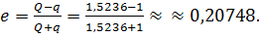
Из третьего упрощённого закона Кеплера Т² = а³ получаем период его обращения
Круговые скорости Земли, Марса и астероида соответственно:
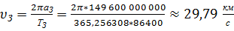;
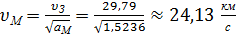;
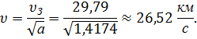
Скорости астероида в перигелии и афелии:
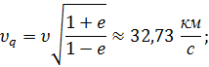
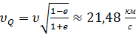.
Относительные скорости астероида, Земли и Марса:
А) астероид догоняет Землю: 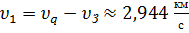;
Б) астероид встречает Землю: 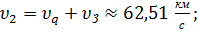
В) Марс догоняет астероид: 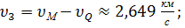
Г) Марс встречает астероид: 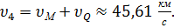

Ответы на задание 5.
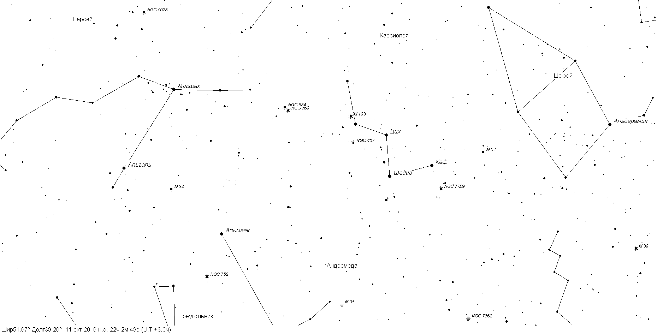

а) На карте отмечены созвездия: слева Персей, по центру Кассиопея, справа сверху Цефей, снизу наблюдаются фрагменты созвездий Треугольника, Андромеды и Ящерицы, справа снизу фрагмент созвездия Лебедь.
б) Названия ярких звёзд отмечены на карте.
в) Созвездия объединены мифом о Персее
г) На карте нанесены следующие объекты Каталога Мессье: М34 – РЗС в Персее, М31 – галактика в Андромеде, М103 и М52 – РЗС в Кассиопее, М39 – РСЗ в Лебеде (РСЗ – рассеянное звёздное скопление).
д) Каталог Мессье — список из 110 астрономических объектов. Составлен французским астрономом Шарлем Мессье и впервые изданный в 1774 году. Мессье был охотником за кометами и поставил цель составить каталог неподвижных туманностей и звёздных скоплений, которые можно было спутать с кометами. Таким образом, в каталог попали разнородные астрономические объекты: галактики, шаровые скопления, эмиссионные туманности, рассеянные скопления, планетарные туманности. Истинная природа этих объектов во времена Мессье ещё не была известна. Мессье в своём каталоге описывал их просто как туманности (со звёздами или без них) или скопления звёзд. Первое издание включало объекты M 1 — M 45. В окончательном виде каталог был создан в 1781 году и опубликован в 1784 году. Каталог содержал 102 объекта; позже он дополнялся Гершелем некоторыми объектами, которые наблюдались Мессье, но по тем или иным причинам не попали в последнее издание каталога. Для многих из этих объектов присвоенный Мессье номер до сих пор остаётся основным названием. Поскольку Мессье жил во Франции, которая находится в Северном полушарии, в каталог включены только объекты севернее 35° южной широты. Такие крупные образования, как Магеллановы Облака, остались за рамками списка. Хотя ещё при жизни Мессье начали составляться более полные каталоги туманных объектов — в частности, на основе наблюдений Уильяма Гершеля был создан Новый общий каталог, содержавший 7840 объектов, — труд Мессье не забыт и в настоящее время, так как объекты из его каталога доступны для наблюдения с использованием биноклей и любительских телескопов. Именно с объектов Мессье многие астрономы-любители начинают знакомство с объектами глубокого космоса.
е) Под первым номером в этом каталоге находится Крабовидная Туманность в Тельце.

